Муниципальное бюджетное дошкольное образовательное учреждение
Детский сад «Золотой петушок»

Доклад
на тему:
«Опыт работы музыкального руководителя
по использованию
театрализованной деятельности
в образовательном процессе»

Подготовила: музыкальный руководитель Репницкая Н.В.
Процесс музыкального воспитания включает в себя все виды музыкальной деятельности, в том числе театрализацию. В процессе театрализованной деятельности создается непринужденная творческая атмосфера, которая помогает раскрыться каждому ребенку как личности, позволяет проявить творческие способности.
Элементы театрализации я использую как в процессе непрерывной образовательной деятельности, так и при проведении развлекательных мероприятий и праздников.
Включение элементов театрализации в НОД
В содержание музыкальных занятий включаю:
- упражнения на развитие социально-коммуникативных качеств детей;
- задания на развитие эмоциональной сферы;
- упражнения на дикцию;
- задания на развитие интонационной выразительности;
- упражнения на развитие выразительной мимики;
- образные упражнения, танцы и игры
При проведении занятий с детьми младшего и среднего дошкольного возраста обязательно использую, как заинтересовывающий момент, игрушку (мягкая игрушка, игрушка на руку) или персонаж кукольного театра.
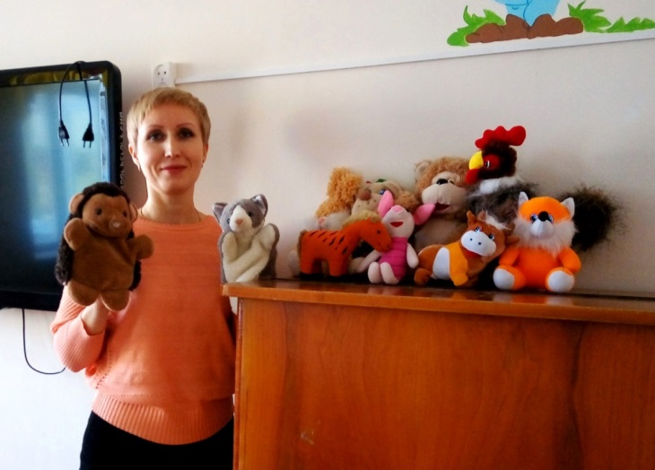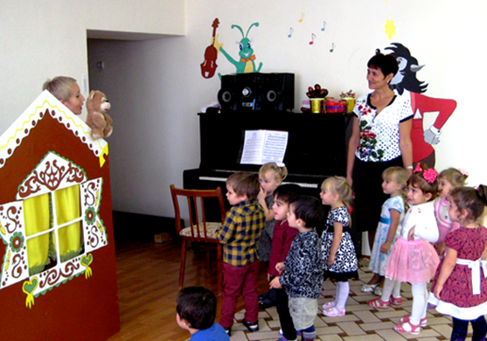
Элементы театрализации на музыкальном занятии присутствуют во всех видах музыкальной деятельности, начиная с приветствия.
Развитие интонационной выразительности
Вот к малышам в гости пришел зайка, предлагаю детям поздороваться с ним разными голосами: хитреньким, смешным, страшным, грустным, веселым…
Детям постарше очень нравится такое приветствие: нужно встать на стул, который стоит посередине зала, и по-своему поздороваться со всеми.

Еще можно поздороваться так: все становятся в круг, один ребенок выходит в середину круга, он здоровается со всеми любой интонацией, остальные отвечают ему так же. Вот мы с ребятами подготовительной группы приветствуем друг друга в начале занятия: дети становятся в круг и отворачиваются, я - в середине круга. По сигналу (звук колокольчика, удар в бубен и т.п.) нужно резко повернуться, приняв какую-нибудь позу или образ, и соответственно ему поздороваться.
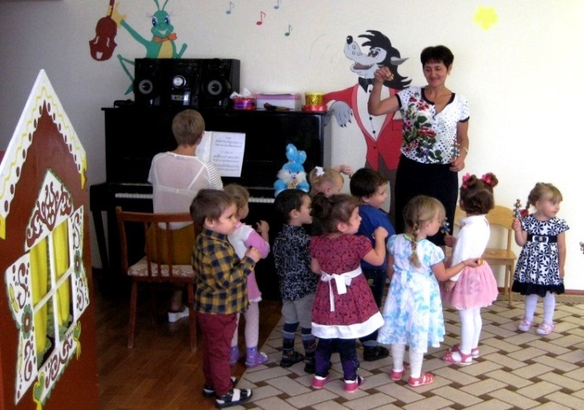
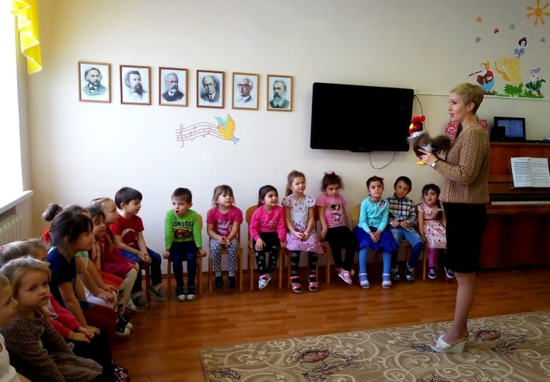

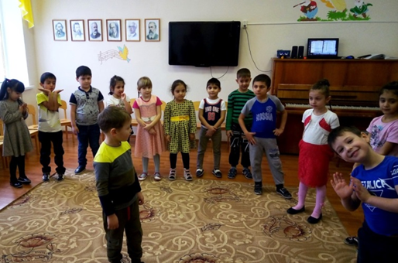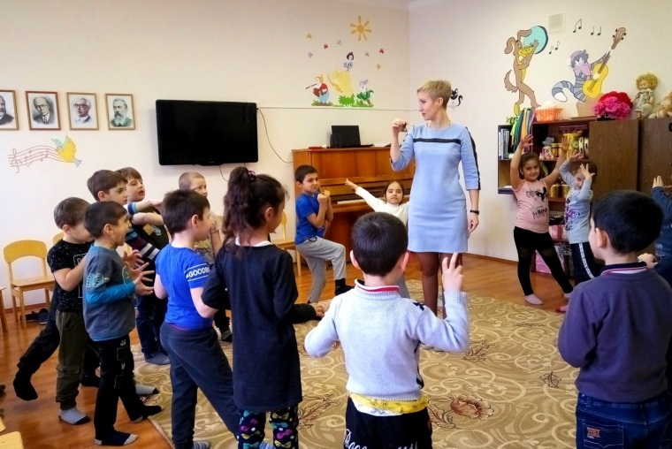

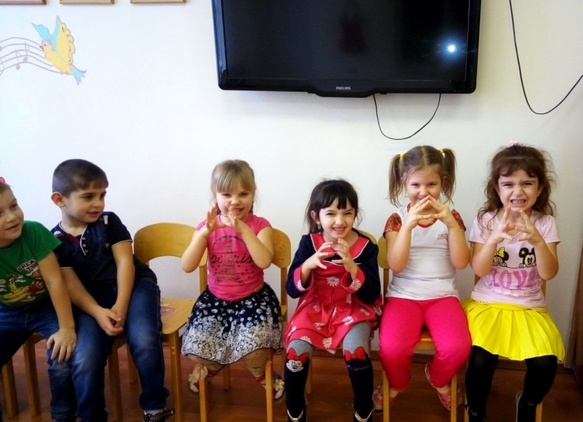
Интонационная выразительность развивается и в процессе выполнения пальчиковой гимнастики. Ребята с удовольствием откликаются на мое предложение произнести текст голосом хитрой лисички, или капризной девочки, или недовольного медвежонка и т.п.

Также в процессе занятия применяю такой игровой прием: предлагаю разбудить мишку (зайчика, котика…), который спит. Сначала говорим шепотом, потом чуть громче, ласковым голосом, а потом громко и весело кричим: «Мишка, просыпайся!».
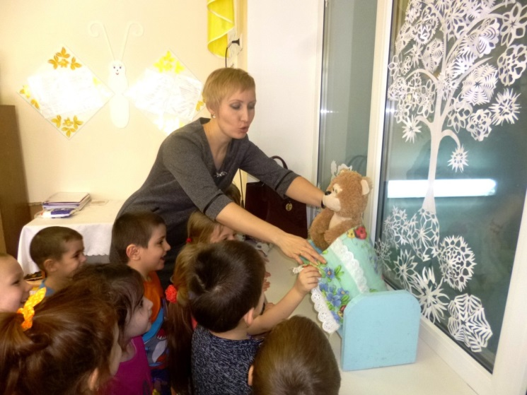

В процессе пения также происходит развитие интонационной выразительности. Перед тем, как начинать учить любую песню, мы с ребятами обязательно обсуждаем ее характер и настроение и делаем вывод, как ее нужно исполнять: весело, задорно, шутливо, грустно, серьезно...

Развитие умения выразительно передавать образ и выражать эмоции

Умение выразительно передавать образ развивается у детей практически во всех видах музыкальной деятельности: в процессе выполнения музыкально-ритмических движений, слушания музыки, инсценировки песен, в танцевальной импровизации, играх.

С малышами мы изображаем животных: ходим, как мишки; прыгаем, как зайчики; летаем, как птички и т.п.

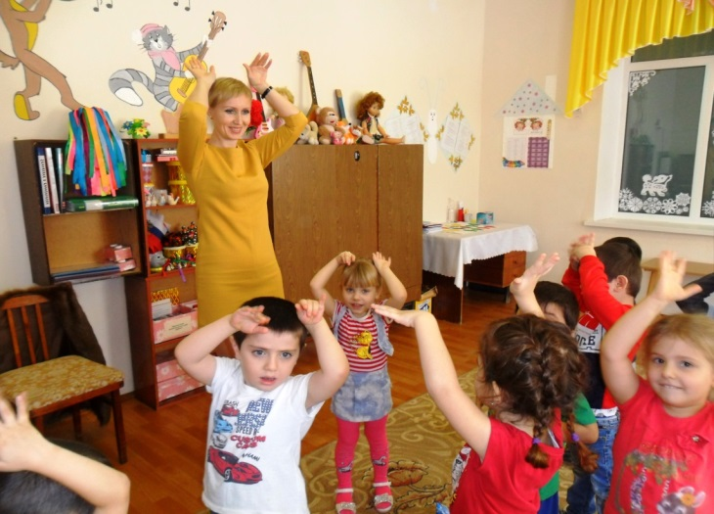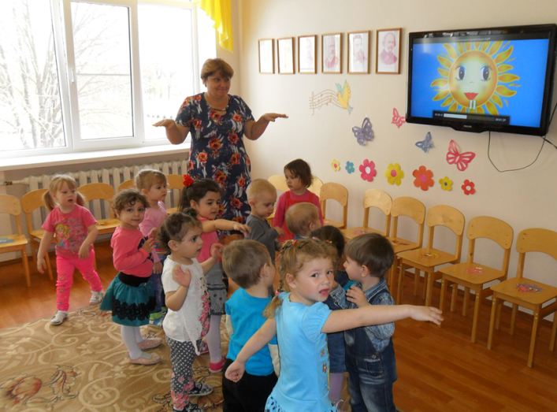

Ребята постарше любят изображать цирковых лошадок, часто применяю на практике игру «Танцующий зоопарк», где дети изображают походки разных животных.

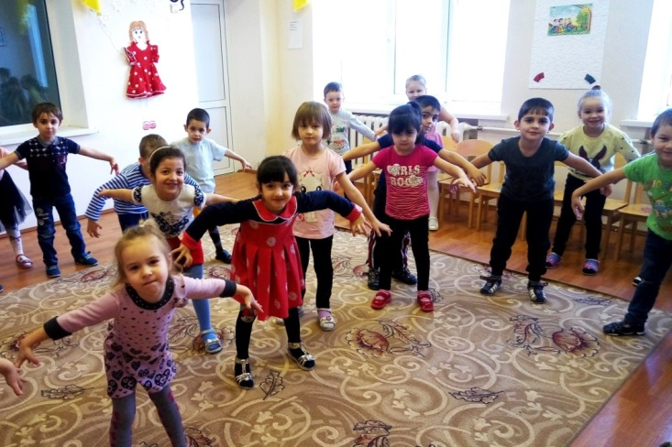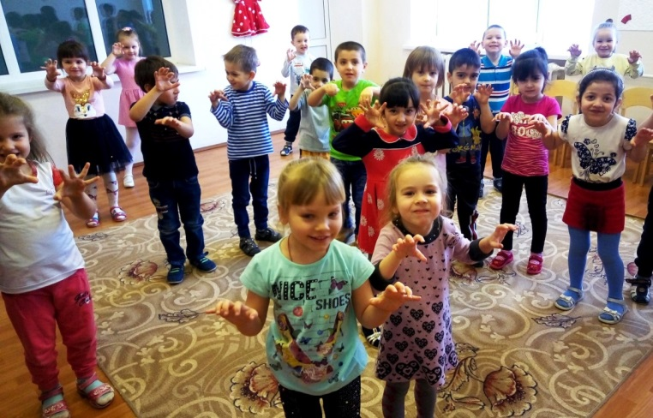

Очень нравится детям перевоплощаться в бабочек, осенние листочки, снежинки, весенние цветы… Перед выполнением музыкально-ритмических движений иногда использую упражнения на напряжение и расслабление – «Шалтай – болтай», «Буратино и Мальвина».

Ребята старшей группы просто в восторге от ритмической игры «Ворота», где им предлагается изобразить разных дядь и тёть: веселых, сердитых, толстых, худых, низких, высоких и т.п. Эта игра, помимо чувства ритма, развивает воображение, а также дает детям возможность передать не только настроение и эмоции людей, но и их образ.

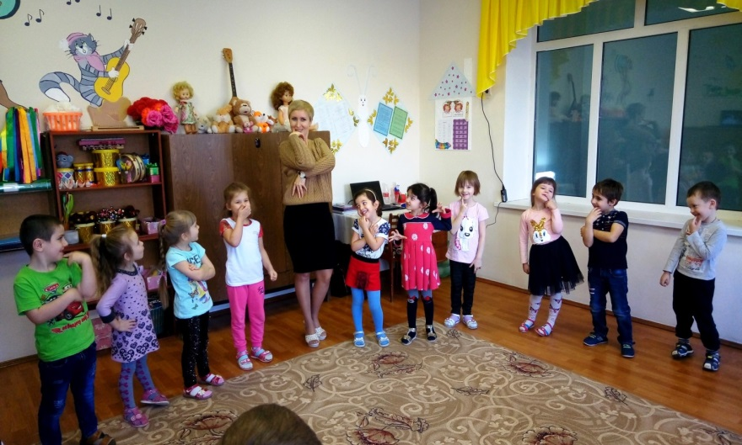

После прослушивания образных музыкальных произведений я предлагаю детям примерить на себя данный образ и попробовать передать его в движении. Или показать мимикой эмоции, которые вызвало прослушанное произведение. («Клоуны» Д. Кабалевского, «Медведь» В. Ребикова, «Три подружки», «Вальс лисы» Ж. Колодуба, «Бегемотик танцует», «Вальс игрушек», «Мышки». Жилинского, «Страшилище». В. Витлина, «Сонный котенок», «Марш гусей» и др.)
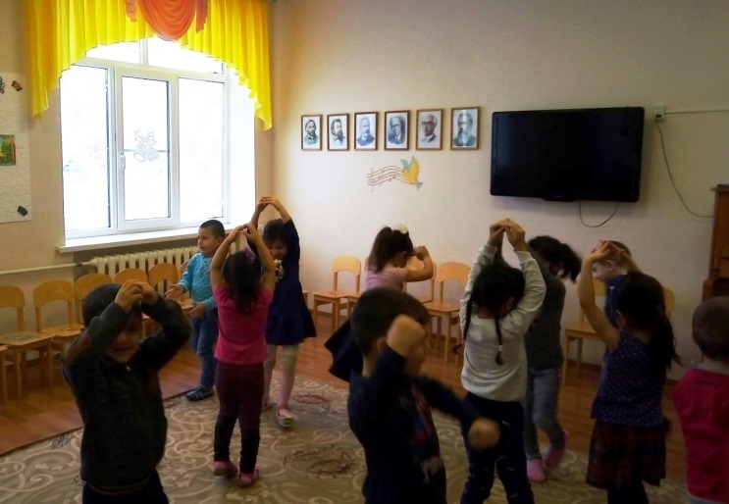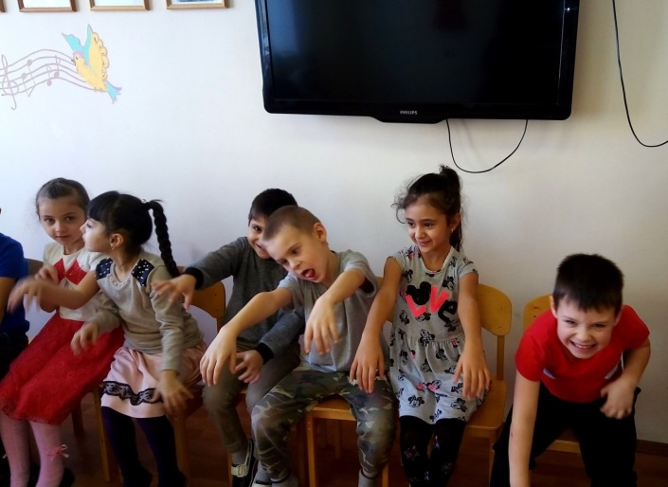

Инсценировка песен также доставляет ребятам огромное удовольствие. Как правило, это веселые, шуточные песни, такие как: «Пестрый колпачок», «Три синички», «Про козлика», «Котята-поварята», «Как на тоненький ледок» и другие.

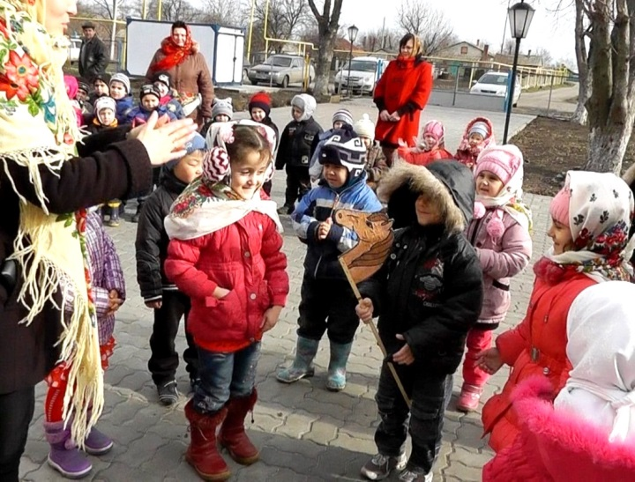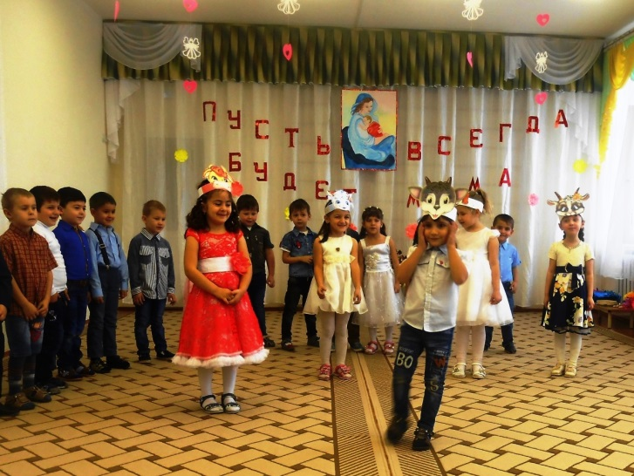

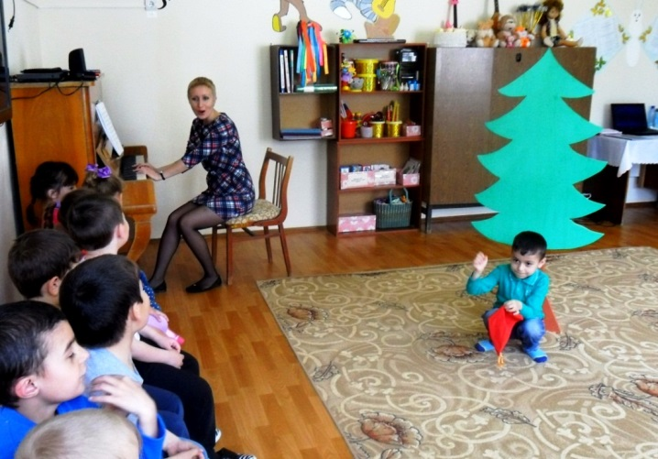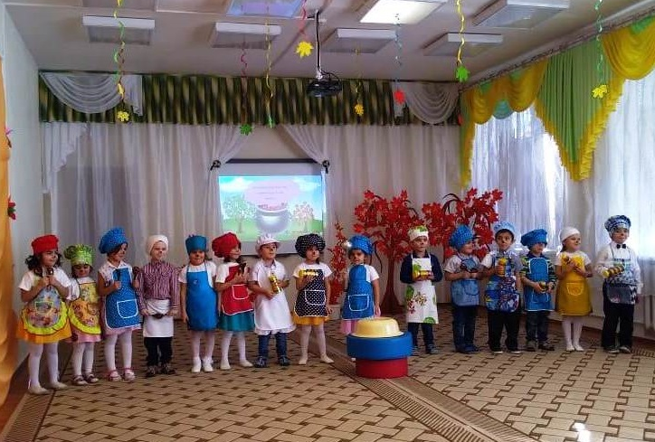
Элементы театрализации, несомненно, присутствуют в играх и образных танцах. Очень нравится ребятам играть в «Звероловы и звери», «Сапожники и клиенты», «Если б я был…» и другие, любят импровизировать в танцах, перевоплощаясь в кошек, куколок, роботов.
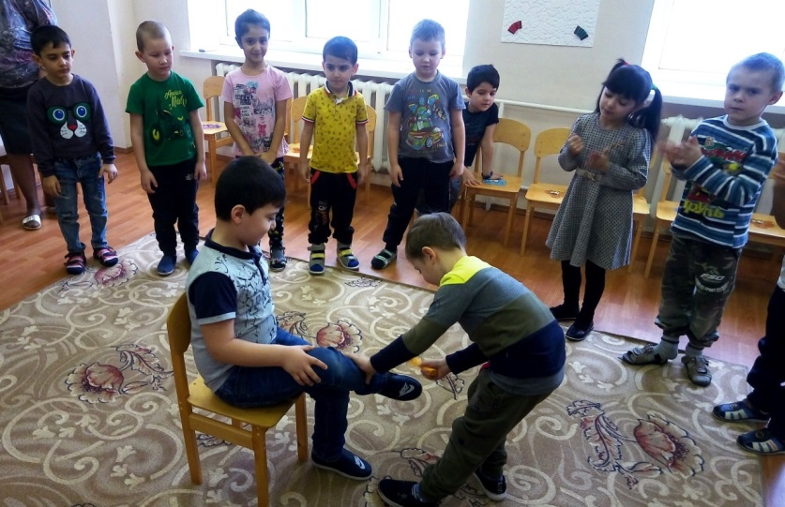
Для того чтобы дети могли наиболее выразительно передать игровой образ, а также, для того, чтобы игра была более реалистичной, я использую вязаные шапочки, изготовленные своими руками, шапочки от новогодних костюмов или маски – ободки.
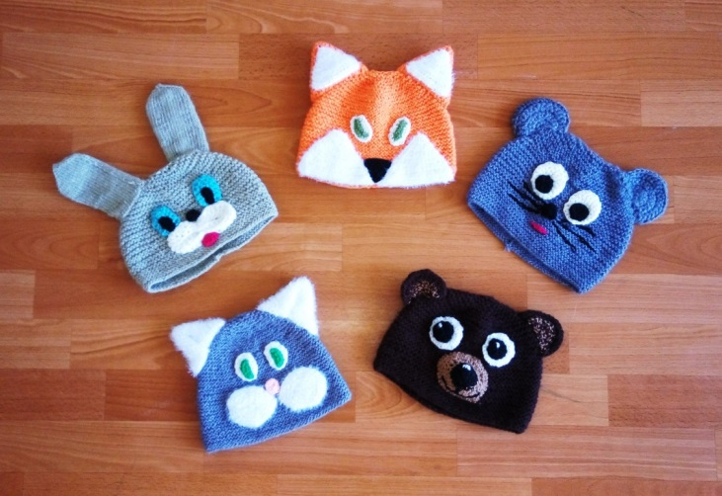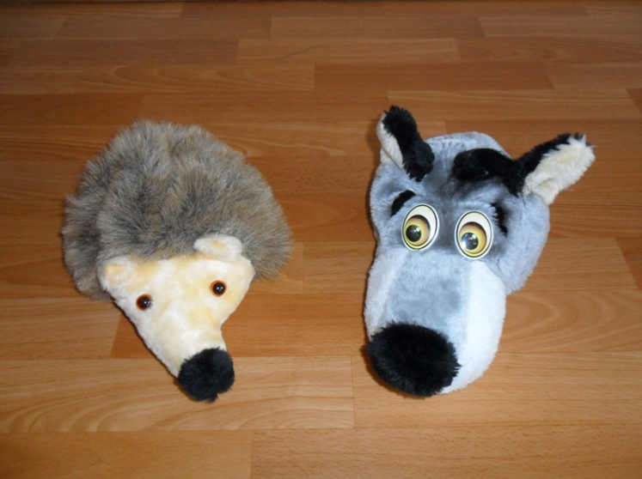
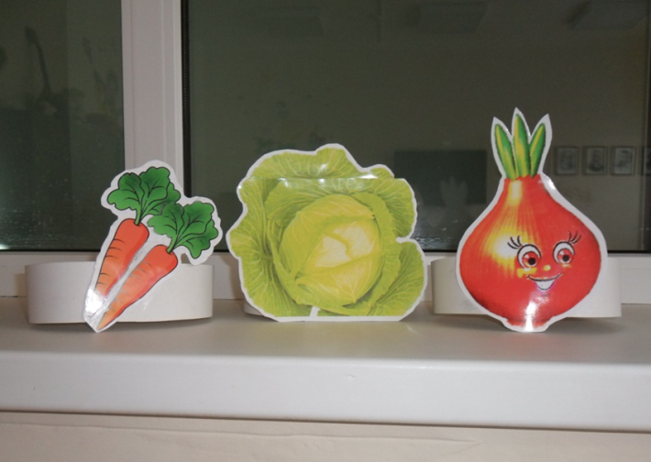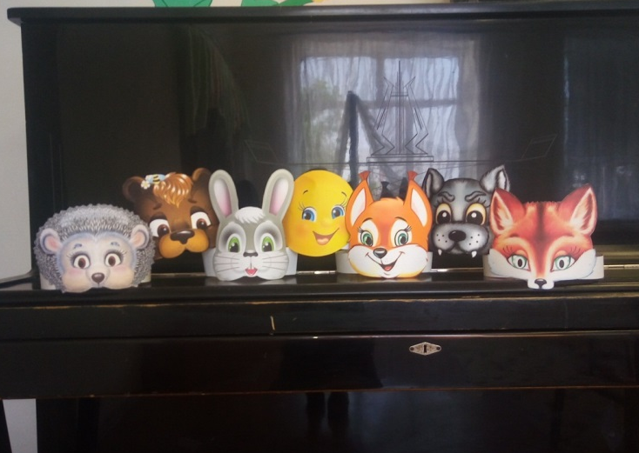
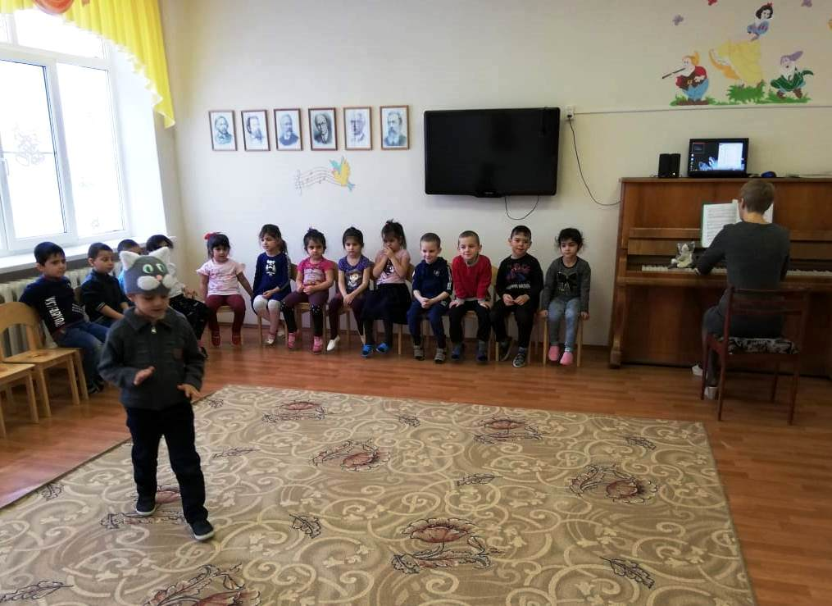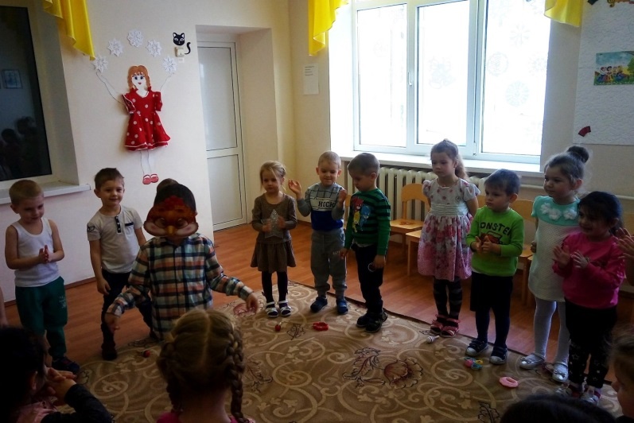
Включение в музыкальные занятия элементов театрализованной деятельности позволяет развивать у детей интонационную выразительность, эмоциональную сферу, умение перевоплощаться, выразительно передавать игровой образ, понимать чувства и настроение других людей.
Театрализованная деятельность в праздниках и развлечениях
Театрализованная деятельность в нашем детском саду охватывает не только детей, но и весь взрослый персонал - роли играют все: от воспитателя до повара. Ну, и, конечно же, активными участниками многих театрализованных постановок являются родители. Ни один праздник не обходится без театрализации: иногда это отдельные элементы (инсценировки, образные танцы), а иногда полноценные театрализованные постановки. Родители – это еще и наши незаменимые помощники в изготовлении костюмов и атрибутов к театрализованной деятельности.

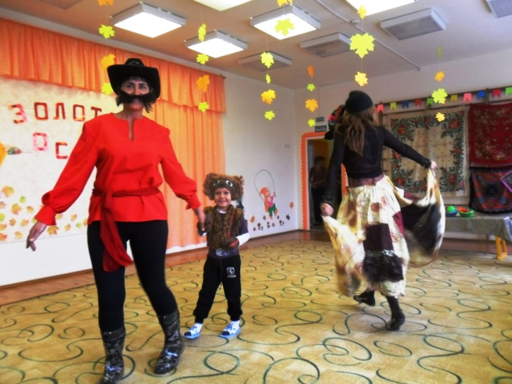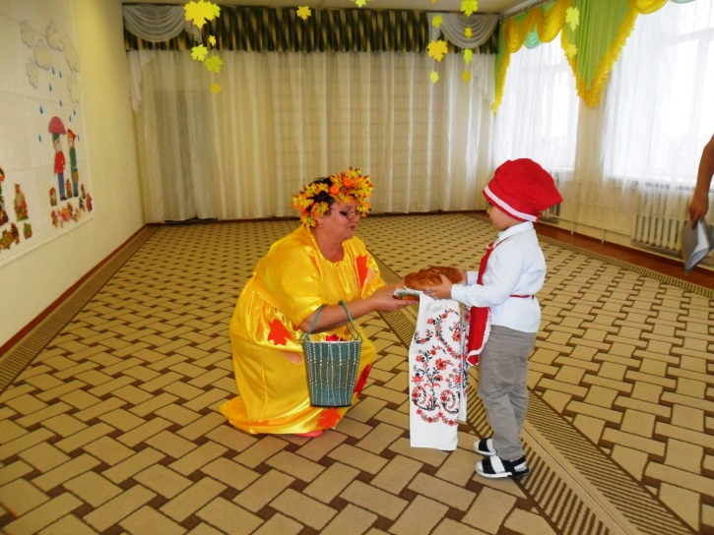

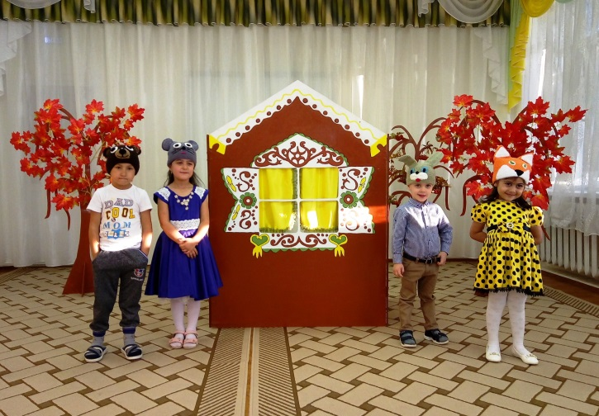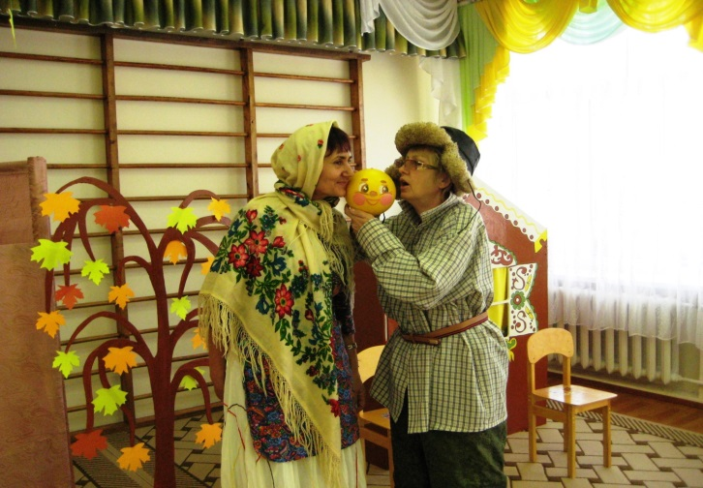

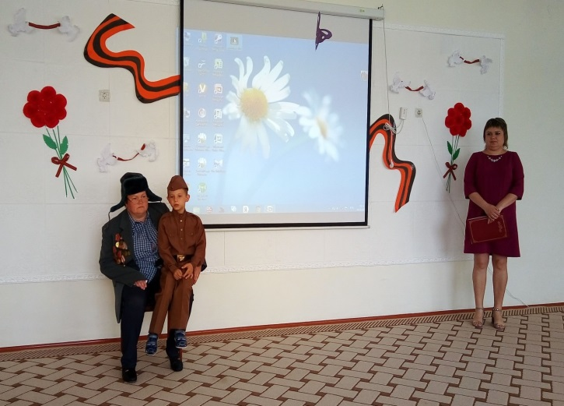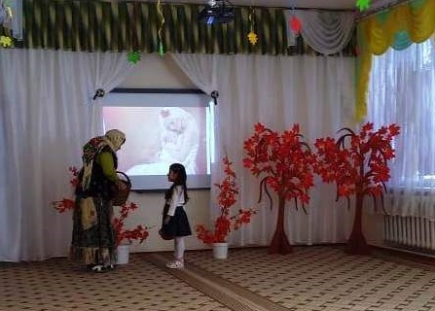

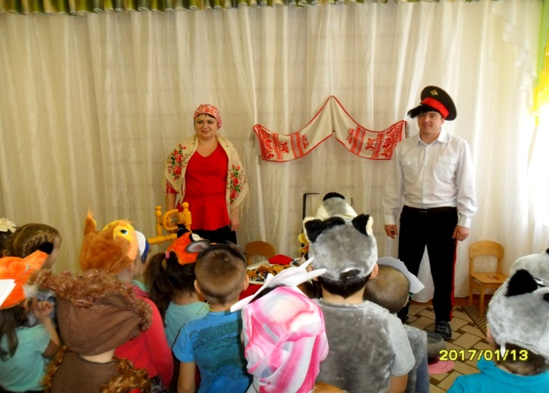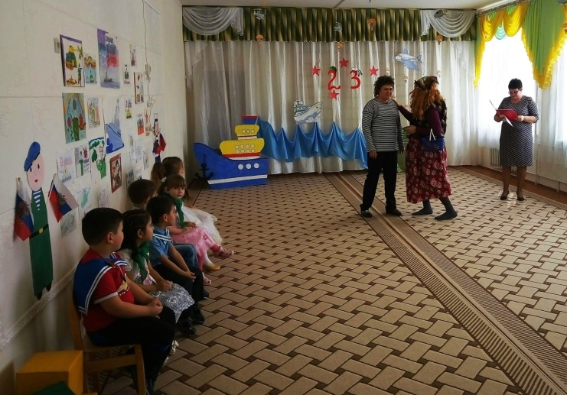
Применение театрализованной деятельности в образовательном процессе делает его более ярким и интересным.

Использованные источники:

- Опыт работы музыкального руководителя Репницкой Н.В.
- Фотографии из личного архива автора*

*На размещение информации о детях получено письменное разрешение родителей (законных представителей).

В данном докладе описан опыт работы музыкального руководителя по использованию театрализованной деятельности. Описано включение элементов театрализации в непрерывную образовательную деятельность, роль театрализации в развитии музыкальных способностей детей дошкольного возраста. Раскрывается роль родителей в организации театрализованной деятельности. Доклад дополнен фото материалом из личного архива автора.

